В управе района Теплый Стан прошло заседание комиссии по предупреждению ликвидации чрезвычайных ситуаций и пожарной безопасности
05.12.2023
Глава управы района Теплый Стан Р.Г. Рябченко провел заседание комиссии по предупреждению ликвидации чрезвычайных ситуаций и пожарной безопасности.
На заседании были подняты вопросы обеспечения безопасности и предотвращения чрезвычайных ситуаций в период празднования новогодних и рождественских праздников.

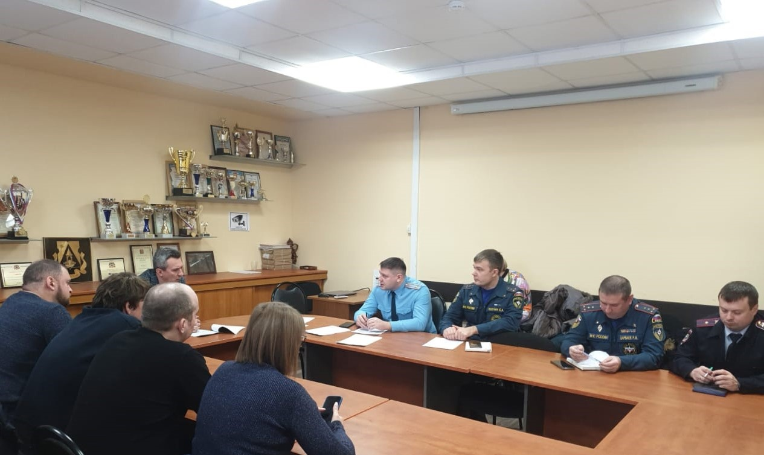

Адрес страницы: http://teplystan.mos.ru/social-services/detail/12024891.html
Управа района Теплый Стан города Москвы

